МИНИСТЕРСТВО ЦИФРОВОГО РАЗВИТИЯ, СВЯЗИ И МАССОВЫХ КОММУНИКАЦИЙ РОССИЙСКОЙ ФЕДЕРАЦИИ
Ордена трудового Красного Знамени федеральное государственное бюджетное
образовательное учреждение высшего образования
«Московский технический университет связи и информатики»

Кафедра Математическая кибернетика и информационные технологии

Отчет по лабораторной работе №6.

Выполнил: студент группы ___БСТ2401__
Закорко Варвара Денисовна

Москва, 2026
Цель работы: разработать и изучить структуры данных и алгоритмы их использования в Java для решения практических задач, включая подсчёт элементов (слов в тексте), реализацию стека с базовыми операциями и учёт продаж товаров. Работа направлена на формирование навыков создания классов, методов, хранения и обработки данных в коллекциях, а также на вывод результатов работы программы на экран.
Задание 1.
Написать программу, которая считывает текстовый файл и выводит на экран топ-10 самых часто встречающихсяслов в этом файле. Для решения задачи использовать коллекцию Map, где ключом будет слово, а значением — количество его повторений в файле.
Решение:
1) В этом шаге создаётся объект File, затем создаётся объект Scanner для чтения содержимого файла. Выполняется обработка исключения FileNotFoundException, чтобы программа могла реагировать на отсутствие файла. Эти объекты используются для последовательного чтения текста.
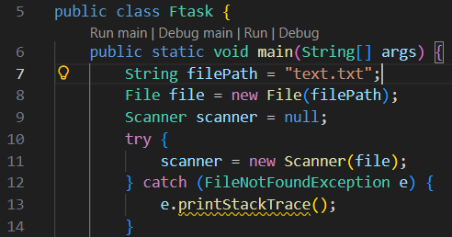
2) На этом этапе создаётся словарь Map, выполняется чтение слов по одному. Каждое слово переводится в нижний регистр и очищается от символов, которые не являются буквами или цифрами. Если строка не пуста, она добавляется в словарь или увеличивается её счётчик.
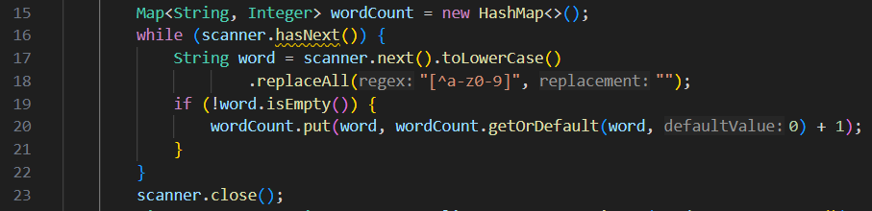
3) Пары «слово-количество» переносятся в список и сортируются по количеству вхождений в порядке убывания. После сортировки выводятся первые десять элементов списка.
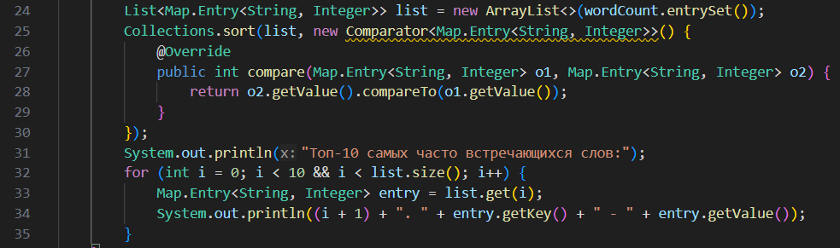
Задание 2.
Написать обобщенный класс Stack<T>, который реализует стек на основе массива. Класс должен иметь методы push для добавления элемента в стек, pop для удаления элемента из стека и peek для получения верхнего элемента стека без его удаления.
Решение:
1) В этом шаге создаётся класс Stack, содержащий массив для хранения элементов и поле для отслеживания текущего количества элементов. Конструктор получает максимальную ёмкость, создаёт массив указанного размера и инициализирует размер как 0.
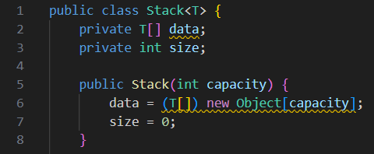
2) Метод push записывает элемент в массив по индексу size и увеличивает счётчик. Метод pop уменьшает size на единицу и возвращает последний добавленный элемент. Метод peek возвращает элемент по индексу size - 1, не изменяя размер. Во всех трёх методах выполняется проверка на переполнение или пустоту стека.
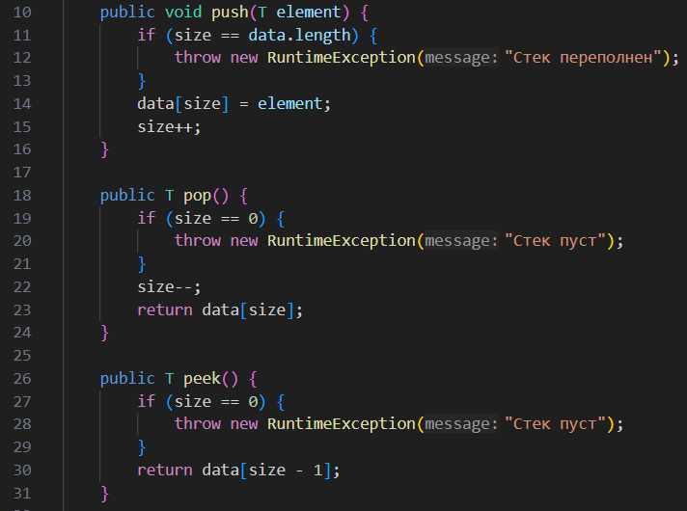
3) В методе main создаётся объект стека ёмкостью 10 элементов. Затем выполняются операции push и pop, выводятся результаты на экран. Значения добавляются и извлекаются в порядке работы стека (LIFO).
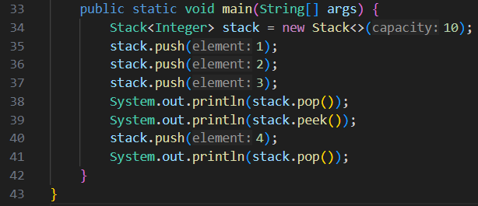

Задание 3.
Разработать программу для учета продаж в магазине. Программа должна позволять добавлять проданные товары в коллекцию, выводить список проданных товаров, а также считать общую сумму продаж и наиболее популярный товар. Использовать ConcurrentHashMap и AtomicInteger для счетчика количества продаж каждого товара.
Решение:
1) Создаётся класс Product с двумя полями: название и цена. Предоставляются конструктор для инициализации и методы для получения имени и цены.
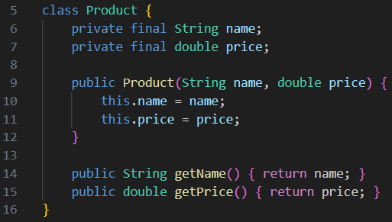
2) Создаётся класс StoreManager, который хранит количество проданных товаров в ConcurrentHashMap<String, AtomicInteger> и общую сумму продаж в totalAmount.
3) Метод addSale увеличивает счётчик продаж для товара и прибавляет его цену к общей сумме. Методы printSalesCount, getTotalSalesAmount и getMostPopularProduct выводят количество продаж, общую сумму и название самого продаваемого товара соответственно.
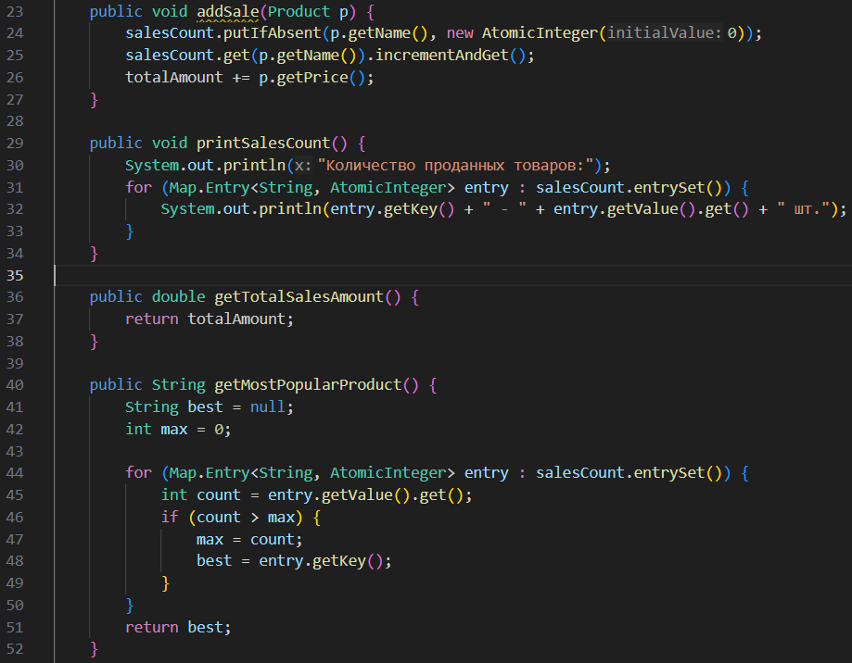
4) В методе main создаётся объект StoreManager, добавляются продажи нескольких товаров, затем выводятся количество проданных единиц, общая сумма продаж и самый популярный товар.
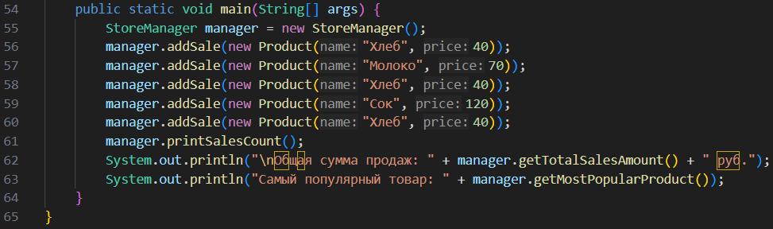
Вывод: в ходе работы были реализованы три программы на Java: подсчёт слов в тексте с выводом топ-10, стек с операциями добавления, удаления и просмотра элемента, а также учёт продаж товаров с подсчётом количества, общей суммы и определением самого популярного товара. Все программы корректно обрабатывают данные и выводят результаты на экран, демонстрируя применение классов, методов и коллекций для решения практических задач.
Ссылка на GitHub: https://github.com/ZakorkoVarya/KTP/tree/main/Lab%206

